青铜峡市第五中学召开2022年党风廉政建设专题会议
2022年3月17日上午，第五中学党支部在学校一楼会议室召开“青铜峡市五中2022年党风廉政建设专题会议”，学校全体教职工参加。会议由党支部书记、校长李培虎同志主持，会议有六项议程：一是党支部副书记秦玮学习传达全国“两会”精神；二是秦玮书记对中央、自治区、吴忠市及青铜峡市纪委全会精神进行专题宣讲；三是副校长魏文刚领学《青铜峡市第五中学“八小时以外”教职工行为十不准》；四是全体教职工签订《青铜峡市第五中学教职工廉洁自律承诺书》《青铜峡市第五中学禁止教师有偿家教、饮酒驾车、参与赌博承诺书》；五是校长李培虎就教师廉洁自律、师德师风教育方面讲有关要求；六是全体教职工撰写党风廉政教育心得体会。
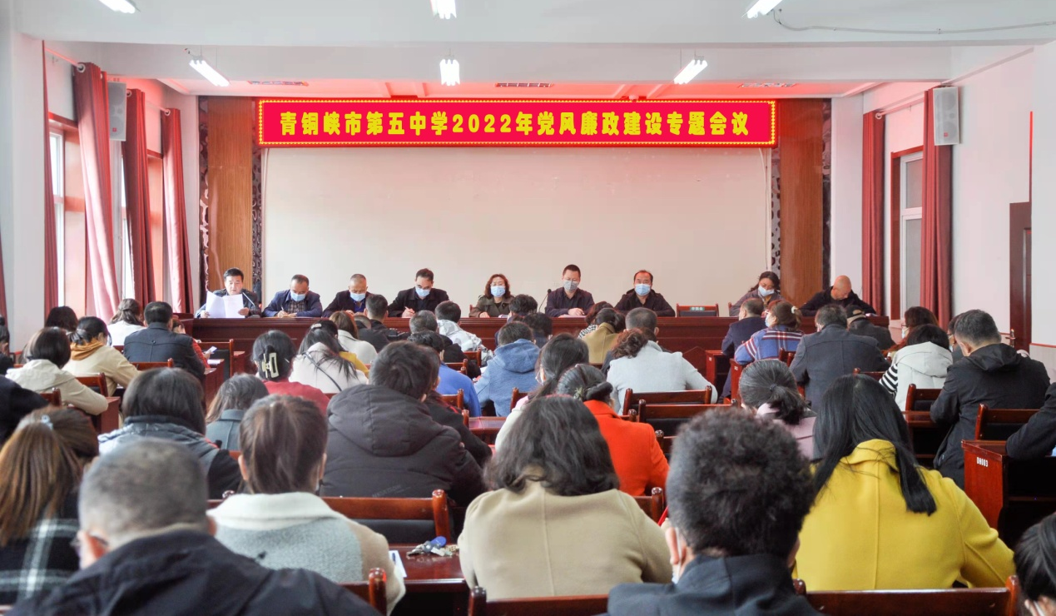

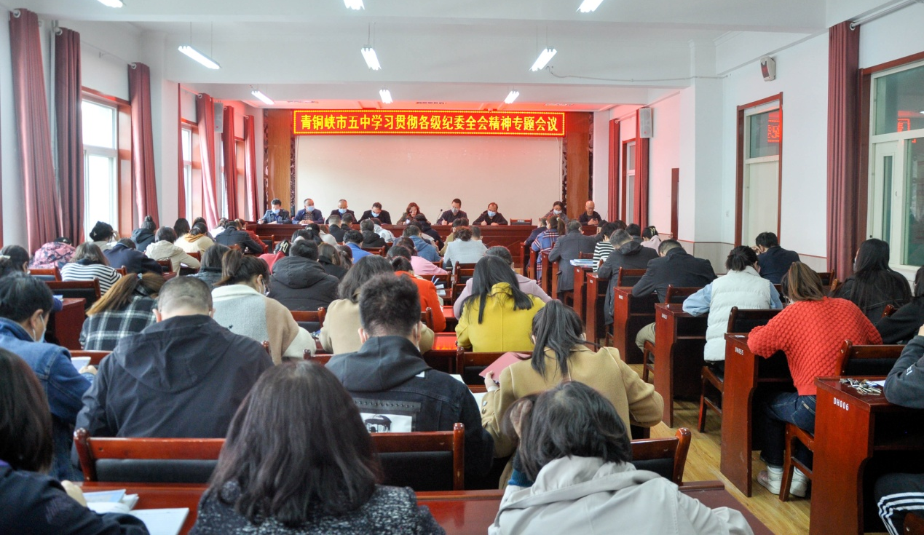
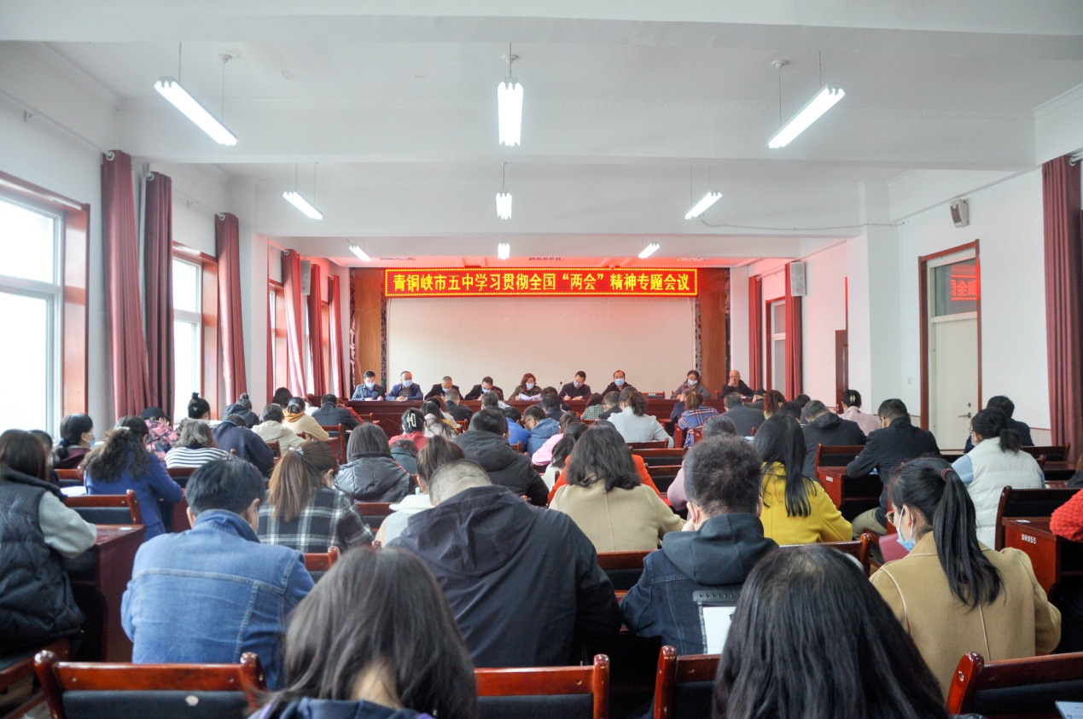

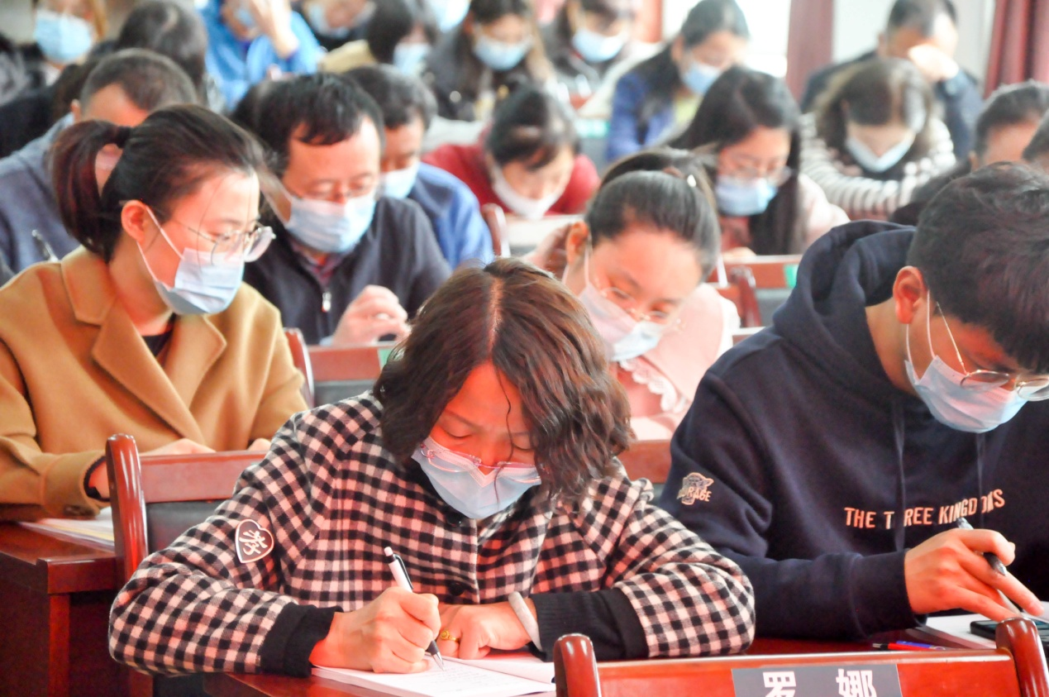
这次党风廉政建设专题会议教育引导全体党员和教职工要筑牢思想防线，时刻自重自省自警自励，慎独慎微慎始慎终，做政治信念坚定、遵规守纪的明白人。促使全体党员和教师能够更加严于律己，端正工作态度，谨言慎行。对全体党员和教师起到了深刻的警示教育作用。

